九泰基金新三板周报
(2017.10.30-2017.11.3)

截至2017年11月3日，新三板挂牌企业总数达到11611家，其中以协议转让的方式交易的有10217家，做市转让1394家。上周新增挂牌企业19家。
10月30日至11月3日间，市场总成交81,939.77万股，较上上周增加8.99%；成交金额393,105.72万元，较上上周增加12.42%；成交均价4.80元，较上上周上涨3.15%。
上周三板成指下跌14.83%，收于1,287.72点；做市指数下跌4.27%，收于1,007.60点。
上周共有64家企业发布了定向增发预案，预计募资28.04亿元；实施完成61家企业的定向增发，募资总额32.40亿元。
根据万得数据，11月3日，新三板市场市盈率(TTM中值、剔除负值) 22.36倍，市净率(中值) 2.61倍，市销率(中值) 2.33倍，较创业板、中小板差距较大。

新三板一周要闻
➤ 151家新三板企业IPO排队最新情况：8家预披露更新
截至2017年11月2日，中国证监会受理首发企业545家，其中，已过会32家，未过会513家。未过会企业中正常待审企业457家，中止审查企业56家。

➤ 转板概念股PK精选层概念 新三板投资思路需换位思考
近日市场传言多名前发审委委员遭遇追溯调查。这为新三板企业IPO排队的速度蒙上迷雾。在已经排名的523家企业中，有156家企业来自新三板，占比达30%。与此对应的是，今年以来已有17家新三板公司IPO过会，超过往年总和。但是伪IPO的企业也逐渐浮出水面，让投资新三板转板概念股的投资者措手不及。

➤ A新三板低谷期：这是上市公司“买买买”的最好时刻！
2017年11月1日，上市公司会稽山宣布，公司拟以支付现金方式收购咸亨股份100%股权，预估值为7.35亿元。咸亨股份，于2015年12月15日挂牌新三板，目前属于创新层公司。这已经是2017年以来第102家上市公司宣布收购新三板挂牌公司。数据显示，截至11月1日，包含此前未完成的收购事宜，今年以来，上市公司并购或参股新三板公司的案例共发生146起，涉及资金640.98亿元。
新三板市场数据深度分析

● 市场规模数据
截至2017年11月3日，新三板挂牌企业总数达到11611家，其中以协议转让的方式交易的有10217家，做市转让1394家。上周新增挂牌企业19家，新挂牌速度略有上升。
上周新增挂牌公司概况
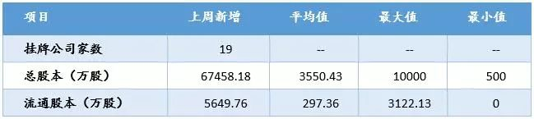
数据来源：万得资讯，九泰基金整理

上周市场规模统计
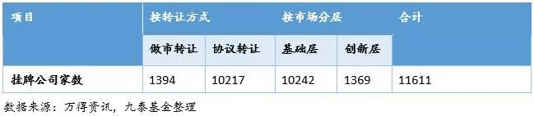

● 市场交易数据
10月30日至11月3日间，市场总成交81,939.77万股，较上周增加8.99%；成交金额393,105.72万元，较上周增加12.42%；成交均价4.80元，较上周上涨3.15%。
上周市场概览
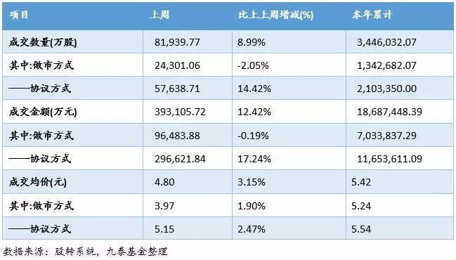

个股成交上，上周挂牌公司股票成交金额前三名分别为龙门教育、点米科技和东田时尚；成交数量前三名分别为中科招商、新涛科技和拥湾资产；上周换手率最高的前三名企业分别为新涛科技、美信检测和兴湃至美。
上周挂牌公司股票成交额前10名
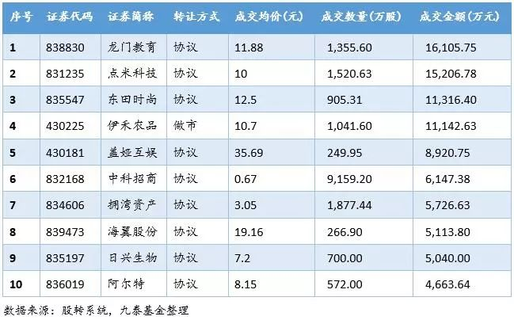
上周挂牌公司股票成交数量前10名
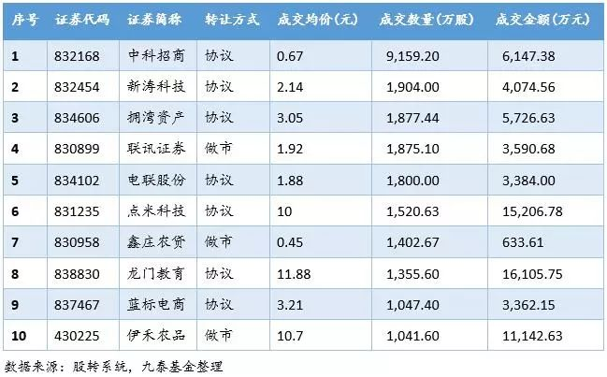

上周新三板换手率前十名
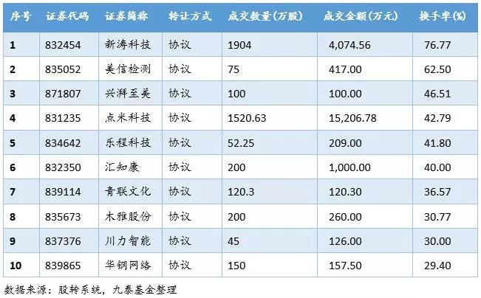

● 三板指数分析
上周三板成指下跌14.83%，收于1,287.72点；做市指数下跌4.27%，收于1,007.60点。
上周新三板指数概况
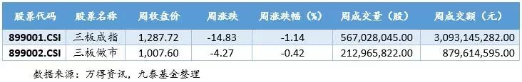

● 市场融资数据
上周共有63家企业发布了定向增发预案，预计募资36.74元；实施完成44家企业的定向增发，募资总额38.44亿元。
上周定增预案统计
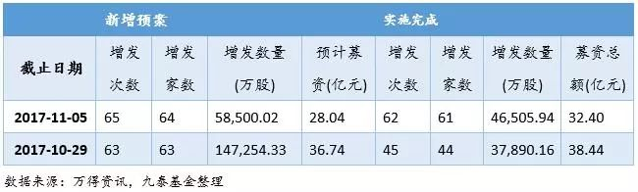

● 三板估值分析
根据万得数据，11月3日，新三板市场市盈率(TTM中值、剔除负值) 22.36倍，市净率(中值) 2.61倍，市销率(中值) 2.33倍，较创业板、中小板差距较大。
